法務部矯正署綠島監獄「好厝邊」
－－替代役男實施認養道路清掃暨獨居老人關懷公益活動
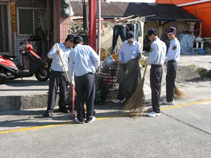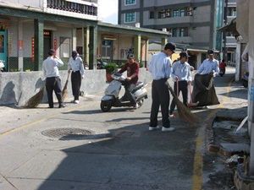
（一）認養道路清掃 （二）認養道路清掃
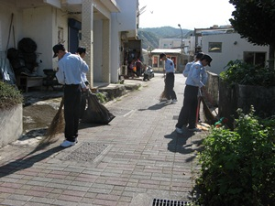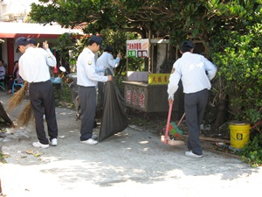
（三）認養道路清掃 （四）獨居老人居家關懷
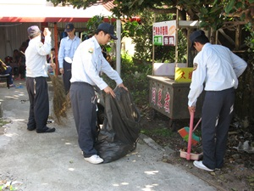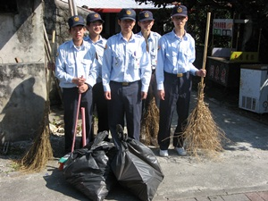
（五）獨居老人居家關懷 （六）活動合影

